**Ngày soạn: / / 2022 Ngày dạy: / / 2022**

**Tuần : 16, 17**

**TIẾT : 47, 49**

**BÀI 10: ĐẶC ĐIỂM DÂN CƯ XÃ HỘI CHÂU PHI**

Thời gian thực hiện: 2 Tiết

**I. MỤC TIÊU**

1. Năng lực

- Trình bày được một trong những vấn đề nổi cộm về dân cư, xã hội và di sản lịch sử châu Phi.( nạn đói , vấn đề phân biệt chủng tộc )

- Rèn luyện kĩ năng : Giao tiếp và hợp tác: Sử dụng ngôn ngữ, kết hợp với các công cụ học tập để trình bày thông tin, thảo luận nhóm.

- Năng lực tìm hiểu Địa lí: sử dụng công cụ Địa lí (bản đồ, bảng số liệu, hình ảnh,..)

- Năng lực vận dụng kiến thức, kĩ năng Địa lí để viết báo cáo.

2. Phẩm chất

- Đổng cảm, chia sẻ với những khó khăn của cộng đồng dần cư các nước châu Phi.

**II. THIẾT BỊ DẠY HỌC VÀ HỌC LIỆU**

- Một số hình ảnh, video (nếu có) về một số vấn đề xã hội tại châu Phi hiện nay (gia tăng dân số, nạn đói, xung đột quần sự).

**III. TIẾN TRÌNH DẠY HỌC**

**1. Hoạt động xuất phát/ khởi động**

a. Mục tiêu

- Kết nối vào bài học, tạo hứng thú cho người học.

b.Cách thức tổ chức

|  |  |
| --- | --- |
| **Bước 1**: Giao nhiệm vụ  Quan sát đoạn video, và nêu lên suy nghĩ của em về vấn đề được nói đến trong đoạn video.  **Bước 2:** HS thực hiện nhiệm vụ  **Bước 3:** Báo cáo kết quả  **Bước 4:** Đánh giá và chốt kiến thức, và kết nối vào bài học. |  |

*Châu Phi là châu lục còn tổn tại nhiếu vấn đề nổi cộm về dần cư và xã hội cần được quan tâm và giải quyết, một trong số các vấn đề đó là nhiều trẻ em châu Phi đang phải đối diện với nguy cơ chết đói.*

**2. Hoạt động 2: Hình thành kiến thức mới**

**2.1. Tìm hiểu một số vấn đề dân cư xã hội ở châu Phi**

a. Mục tiêu

- Trình bày được một số vấn đề dân cư xã hội ở châu Phi.

b. Cách thức tổ chức

**Bước 1:** Giao nhiệm vụ:

Hoạt động nhóm Dựa vào hình 10.1, thông tin SGK, các em hãy trao đổi và hoàn thiện thông tin phiếu học tập sau

|  |  |  |
| --- | --- | --- |
| **Câu hỏi** | | **Trả lời** |
| **Tỉ lệ tăng dân số tự nhiên cao**  **N1** | Số dân? |  |
| Tỉ lệ dân số châu phi so với thế giới năm 2020? |  |
| Dân số châu Phi tăng nhanh trong giai đoạn nào? Vì sao? |  |
| So sánh tỉ lệ gia tăng dân số tự nhiên của châu Phi với mức trung bình của thế giới? |  |
| Dân số tăng nhanh gây ra những hậu quả gì? |  |
| **Nạn đói**  **N2** | Thực trạng |  |
| Nguyên nhân |  |
| **Xung đột quân sự**  **N3** | Nguyên nhân |  |
| Hậu quả |  |

**Nhiệm vụ 2:** Đọc thông tin sau và chia sẻ cảm xúc của em? nhóm 4

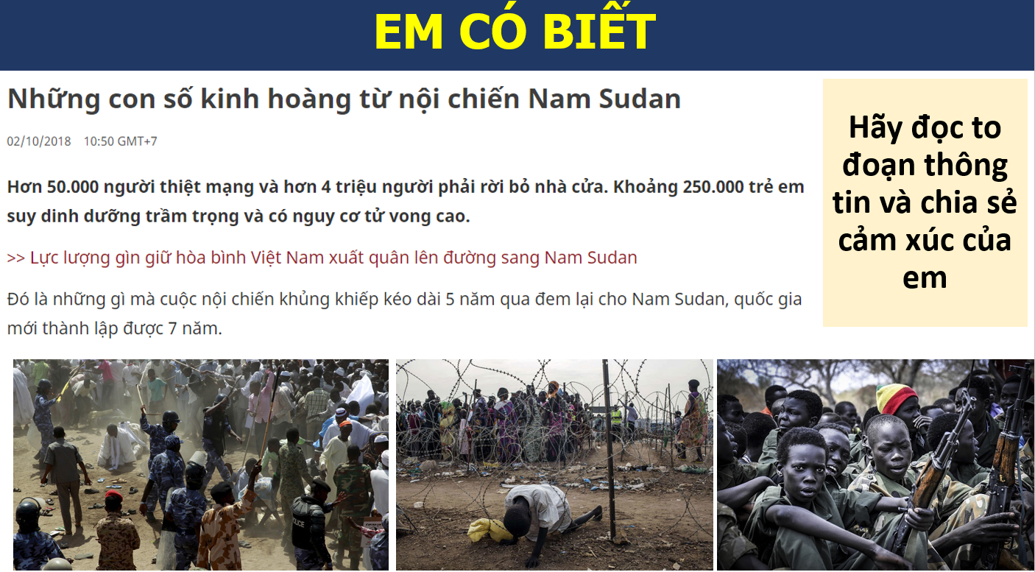

**Bước 3:** Báo cáo kết quả

- HS báo cáo kết quả làm việc trước lớp

- HS khác nhận xét, bổ sung

**Bước 4:** Đánh giá và chốt kiến thức

- Giáo viên quan sát, nhận xét đánh giá quá trình thực hiện của học sinh về thái độ, tinh thần học tập, khả năng giao tiếp, trình bày và đánh giá kết quả cuối cùng của học sinh.

- Chuẩn kiến thức:

|  |  |  |
| --- | --- | --- |
| **Câu hỏi** | | **Trả lời** |
| **Tỉ lệ tăng dân số tự nhiên cao**  **N1,3** | Số dân? | Năm 2020: 1 340 triệu người |
| Tỉ lệ dân số châu Á so với thế giới năm 2020? | Chiếm 17% dân số thế giới |
| Dân số châu Phi tăng nhanh trong giai đoạn nào? Vì sao? | Dân số châu Phi tăng rất nhanh từ những năm 50 của thế kỉ XX, do các nước thuộc địa ở châu Phi giành được độc lập, đời sống được cải thiện và những tiến bộ về y tế làm giảm nhanh tỉ lệ tử vong, trong khi tỉ lệ sinh lại cao. |
| So sánh tỉ lệ gia tăng dân số tự nhiên của châu Phi với mức trung bình của thế giới? | Châu Phi cao hơn mức trung bình của thế giới |
| Dân số tăng nhanh gây ra những hậu quả gì? | Kìm hãm sự phát triển, dẫn đến đói nghèo, tài nguyên bị khai thác kiệt quệ, suy thoái và ô nhiễm môi trường,... ở châu Phi |
| **Nạn đói**  **N2,4** | Thực trạng | Mỗi năm, có hàng chục triệu người dân châu Phi bị nạn đói đe doạ; trong đó, vùng nam hoang mạc Xa-ha-ra là nơi chịu ảnh hưởng nặng nề nhất. |
| Nguyên nhân | Do tình trạng hạn hán, bất ổn chính trị,... |
| **Xung đột quân sự**  **N5,6** | Nguyên nhân | Xung đột xảy ra do mâu thuẫn giữa các bộ tộc, do cạnh tranh về tài nguyên íhiên nhiên, đặc biệt là tài nguyên nước,... ở một sô khu vực của châu Phi. |
| Hậu quả | Gây thuơng vong về người, gia tăng nạn đói, bệnh tật, di dân, bất ổn chính trị, ảnh hưởng đến môi trường và tài nguyên thiên nhiên, tạo cơ hội để nước ngoài can thiệp,... |

|  |
| --- |
| **1. Đặc điểm dân cư**  a. số dân  - Năm 2020, số dân châu Phi khoảng 1 340 triệu người, chiếm khoảng 17% số dân thế giới.  b. Bùng nổ dân số  Dân số châu Phi tăng rất nhanh từ những năm 50 của thế kỉ XX, Giai đoạn 1950 - 2020, tỉ lệ tăng dân số tự nhiên của châu Phi luôn cao hơn mức trung bình thế giới.( 2.1 % )  c. Hậu quả  Tăng dân số nhanh là một trong những nguyên nhân kìm hãm sự phát triển, dẫn đến đói nghèo, tài nguyên bị khai thác kiệt quệ, suy thoái và ô nhiễm môi trường,... ở châu Phi.  d. Nguyên nhân  2 .Đặc điểm xã hội  a.. Nạn đói  - Mỗi năm, có hàng chục triệu người dân châu Phi bị nạn đói đe doạ; trong đó, vùng nam hoang mạc Xa-ha-ra là nơi chịu ảnh hưởng nặng nề nhất do tình trạng hạn hán, bất ổn chính trị,...  - Rất nhiều quốc gia châu Phi phải phụ thuộc vào viện trợ lương thực của thế giới hằng năm.  b. Xung đột quân sự  - Xung đột quần sự đang là một vấn đề nghiêm trọng tại châu Phi.  - Nguyên nhân: Do mâu thuẫn giữa các bộ tộc, do cạnh tranh về tài nguyên thiên nhiên, đặc biệt là tài nguyên nước,... ở một số khu vực của châu Phi.  - Hậu quả của xung đột quân sự: Gây thương vong về người, gia tăng nạn đói, bệnh tật, di dân, bất ổn chính trị, ảnh hưởng đến môi trường và tài nguyên thiên nhiên, tạo cơ hội để nước ngoài can thiệp,... |

**2.2. Tìm hiểu di sản lịch sử châu Phi**

a. Mục tiêu

- Trình bày được một số di sản lịch sử của châu Phi.

b. Cách thức tổ chức

**Bước 1:** Giao nhiệm vụ

- Dựa vào thông tin trong mục 2 và hiểu biết của bản thân, hãy kể tên một số di sản lịch sử của châu Phi.

|  |  |
| --- | --- |
|  |  |

**Bước 2**: HS thực hiện nhiệm vụ

- HS trao đổi và trả lời câu hỏi

**Bước 3**: HS báo cáo kết quả làm việc

- HS trình bày, các nhóm khác nhận xét, bổ sung

- GV có thể cho HS kết hợp khai thác các kiến thức trong mục “Em có biết” vể giấy pa-pi-rút để HS hiểu thêm nội dung bài.

- Chữ tượng hình Ai Cập: Chữ cái tượng hình của người Ai Cập cổ đại có vào khoảng năm

3 000 trước Công nguyên. Lúc đầu, mỗi đổ vật được hiển thị chính xác bằng hình ảnh. Dần dần, các hình ảnh này bắt đẩu tượng trưng cho âm thanh. Các nhóm chữ tượng thanh được dùng để đánh vần từ.

**Bước 4**: Đánh giá và chốt kiến thức

- Giáo viên quan sát, nhận xét đánh giá quá trình thực hiện của học sinh về thái độ, tinh thân học tập, khả năng giao tiếp, trình bày và đánh giá kết quả cuối cùng của học sinh

|  |
| --- |
| **2. Di sản lịch sử Châu Phi**  - Một số di sản lịch sử nổi tiếng của châu Phi: chữ viết tượng hình, phép tính diện tích tác hình, giấy pa-pi rút, các công trình kiến trúc nổi tiếng (các kim tự tháp, tượng Nhân sư,...). |

**3. Hoạt động luyện tập**

a. Mục tiêu

- Củng cố, luyện tập các kiến thức đã học trong bài.

b. Cách thức tổ chức

|  |  |
| --- | --- |
| **Bước 1**: Giao nhiệm vụ cho học sinh:  **Bước 2**: Thực hiện nhiệm vụ  **Bước 3**: Báo cáo kết quả làm việc  **Bước 4:** GV nhận xét, đánh giá và chuẩn kiến thức. |  |

**4. Hoạt đông vận dụng, mở rộng**

a. Mục tiêu

- Vận dụng kiến thức đã học để giải quyết vấn đề trong thực tiễn.

b. Cách thức tổ chức

|  |  |
| --- | --- |
| **Bước 1:** Giao nhiệm vụ:  Quan sát đoạn video BỨC TƯỜNG XANH ở châu Phi và nêu ý nghĩa của nó.  **Bước 2**: HS thực hiện nhiệm vụ  **Bước 3**: Báo cáo kết quả làm việc vào tuần học tiếp theo.  **Bước 4:** Gv quan sát, nhận xét đánh giá hoạt động học của hs. |  |